Цель: развитие познавательно – речевой активности детей посредством театрализованной деятельности;
Задачи: развивать творческие способности и речь детей;способствовать созданию у детей радостного эмоционального настроения;
развивать диалогическую и монологическую речь, развитие зрительного и слухового внимания; создавать условия для эмоционального проживания роли; воспитывать способность живо представлять себе происходящее, горячо сочувствовать, сопереживать;способствовать нравственно- эстетическому воспитанию.
Предварительная работа: чтение сказки «Колобок», «Теремок», заучивание потешек, просмотр сказок.
Материал: иллюстрации по сказке «Рукавичка», использование ИКТ, шапочки героев.
ХОД ЗАНЯТИЯ

Воспитатель: Здравствуйте, детишки! Девчонки и мальчишки!
Рада видеть всех сейчас, вот пришёл и сказки час.
Соберемся мы в кружок,раз дружок,Два дружок!
Крепко за руки возьмемсяи друг другу улыбнемся!
Вот какие мы ребята, будем мы сейчас…(мышата, зайчата, волчата, медвежата, лисички)
Приготовьте ушки, глазки мы пойдем сейчас все в сказку.

Воспитатель: Молодцы! Улыбнулись и подарили друг другу хорошее настроение!А теперь давайте улыбнемся нашим гостям и скажем: "Добрый день!"
Воспитатель: Ребята нам сегодня прислал письмо зайчик
Вам пришло письмо, как вы думаете, от кого.
Дети: От зайчика.

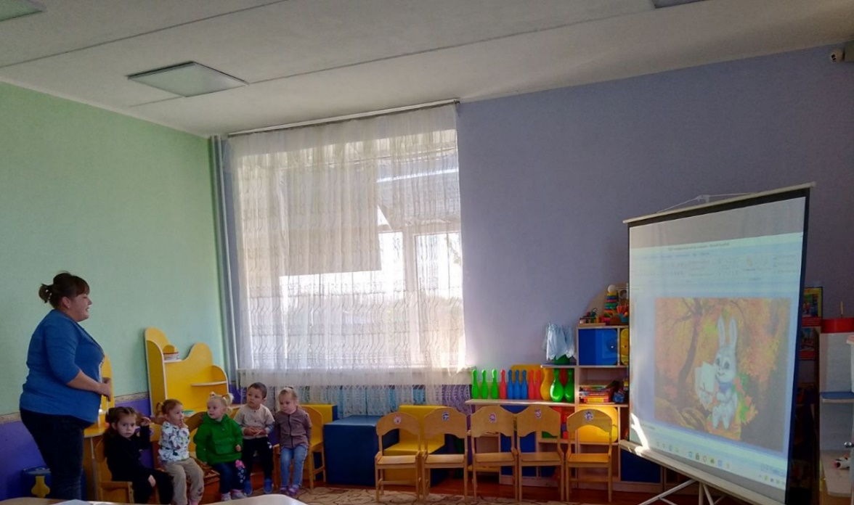
Воспитатель: Сейчас мы посмотрим, что – же зайка нам прислал. Ребята зайка прислал нам героев. А давайте посмотрим каких героев нам приготовил зайчик.
Воспитатель: Это кто? (я показываю персонажей) зайчик, волк, лиса, мишка, мышка
А как вы думаете, какая сказка это может быть?
Дети: Рукавичка!

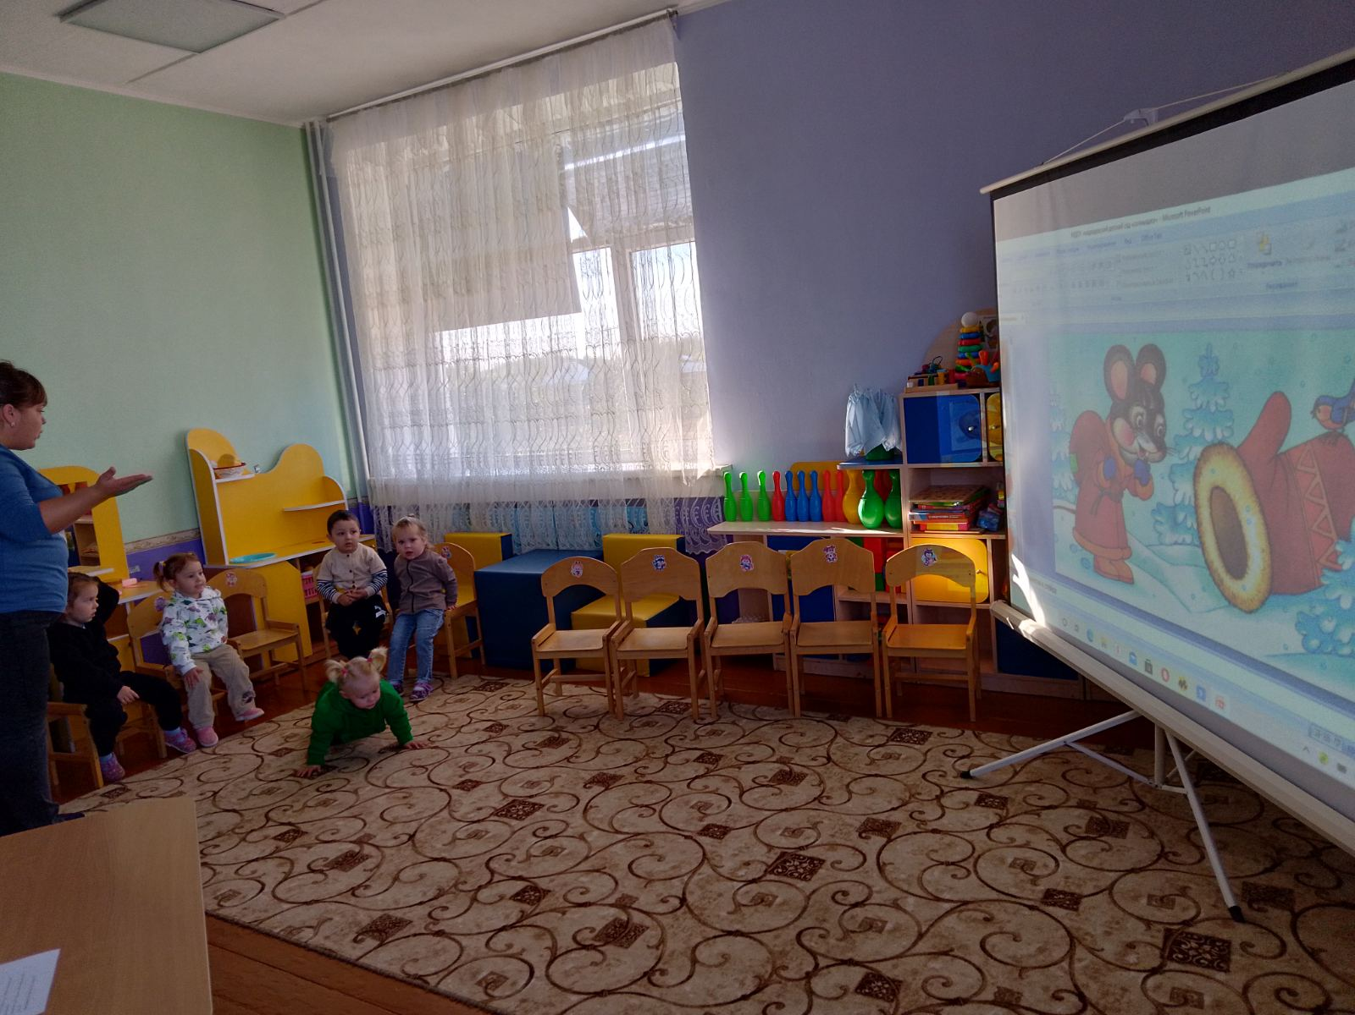

Воспитатель: Правильно! Давайте поиграем с нашими пальчиками и выпустим всех зверей в лес, чтобы рассказать сказку.
Проводится пальчиковая игра
Этот пальчик – белочка, рыженькая девочка.
Этот пальчик – зайчик, зайчик – попрыгайчик.
Этот вот – лисичка, хитрая сестричка.
Этот – мишенька – медведь, любит громко пореветь.
Этот – серенький волчок. получился кулачок.
Разожми кулак скорей, в лес всех выпусти зверей.
Воспитатель: Я предлагаю вам ребята показать эту сказку.
Шёл дед лесом, а за ним бежала собачка, шёл дед, шёл, да и обронил рукавичку.
Вот бежит мышка, влезла в эту рукавичку и говорит:
Мышка: Тут я буду жить.
Воспитатель: Бежит зайчик, подбежал к рукавичке, спрашивает:
Зайчик: Кто, кто в рукавичке живёт?
Мышка:Я мышка – норушка,
Зайчик: А я зайчик - побегайчик. Пустите и меня!
Мышка: Иди.
Воспитатель: Вот их уже двое, бежит лисичка:
Лиса:Кто, кто в рукавичке живёт?
Мышка: Я Мышка – норушка,
Зайчик: А я зайчик - побегайчик. А ты кто?
Лиса:А я лисичка-сестричка, пустите и меня!
Воспитатель: Вот их уже трое сидит.
Глядь, бежит волчок - и тоже к рукавичке, да и спрашивает:

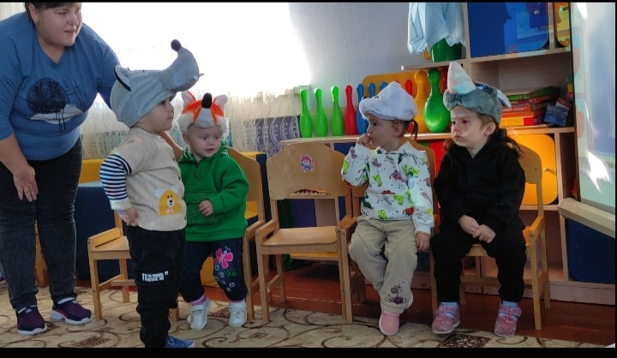

Волчок: Кто, кто в рукавичке живёт?
Мышка: Я мышка - норушка,
Зайчик: А я зайчик – побегайчик, да лисичка-сестричка. А ты кто?
Волчок:А я волчок - серый бочок. Пустите и меня!
Все звери: Ну, иди!
Воспитатель: Влез и этот, уже стало их четверо.
А тут затрещали сучья: вылезает медведь и тоже к рукавичке подходит, ревёт:
Медведь: Кто, кто в рукавичке живёт?
Мышка: Мышка - норушка,
Зайчик: А я зайчик – побегайчик, а я лисичка-сестричка. А ты кто?
Волчок: А я волчок - серый бочок
Медведь:А я медведь косолапый, пустите и меня!
Все звери: Как же мы тебя пустим? Ведь и так тесно.
Медведь: Да как-нибудь!
Все звери: Ну, уж иди, только с краешку!
Воспитатель: Влез и этот, пятеро стало, да так тесно, что рукавичка того и гляди, разорвётся.
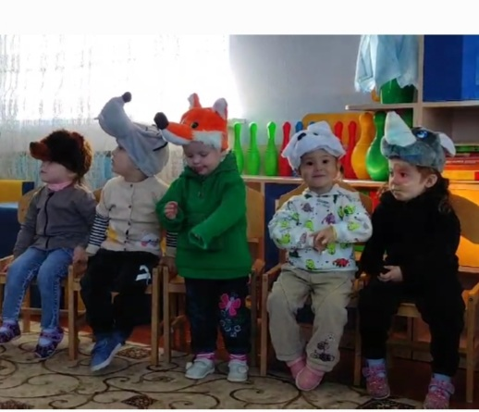

А тем временем дед хватился - нет рукавички, он тогда вернулся искать её, а собачка вперёд побежала. Бежала, бежала, смотрит - лежит рукавичка и пошевеливается. Собачка тогда:
Собачка: Гав-гав-гав!
Воспитатель: Звери испугались, из рукавички вырвались - да врассыпную по лесу, а дед пришёл и забрал рукавичку.
Итог:
Ребята, как называется сказка, с которой мы познакомились?
Дети: Рукавичка.
Воспитатель: Давайте вспомним, кто же потерял рукавичку.
Дети: Дед.
Воспитатель:А кто помог найти деду рукавичку?
Дети: Собачка.
Воспитатель: Кто первый стал жить в рукавичке?
Дети: Мышка.
Воспитатель: Вот и сказку рассказали мы и в сказку поиграли, теперь сказка кончается.

